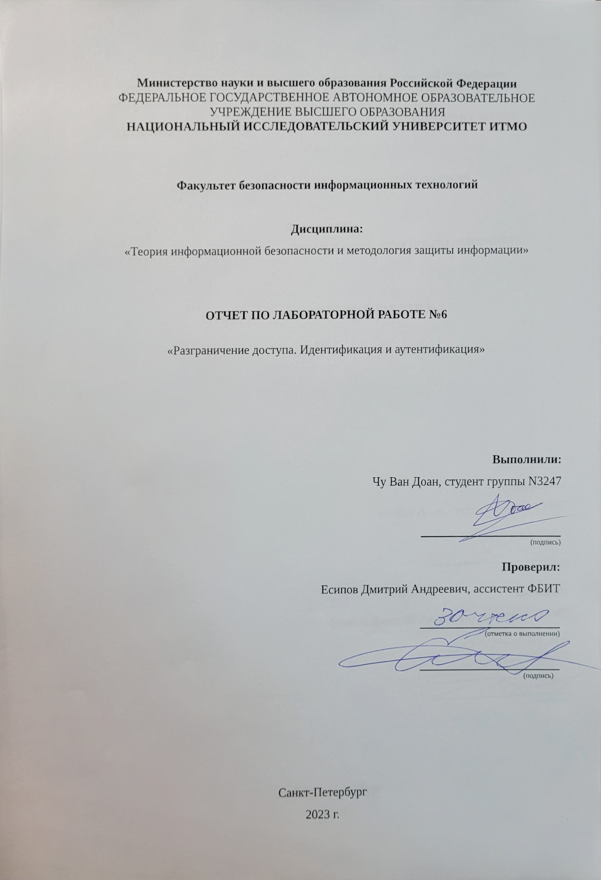

СОДЕРЖАНИЕ
СОДЕРЖАНИЕ 1
Введение 2
Вывод 6
Список использованных источников 7

Введение
- Цель: разработка подсистемы идентификации и аутентификации субъектов.
- Задачи:
- 1. Составить алгоритм для реализации выбранной подсистемы.
- 2. Составить полную схему компьютерной системы со встроенной в нее
- подсистемой идентификации и аутентификации.
- Ход работы:
ОСНОВНЫЕ ПОНЯТИЯ
Идентификация – это присвоение пользователю некоторого уникального идентификатора, который он должен предъявить СЗИ (средства защиты информации) при осуществлении доступа к объекту, то есть назвать себя. Используя предъявленный пользователем идентификатор, СЗИ может проверить наличие данного пользователя в списке зарегистрированных и авторизовать его (то есть наделить полномочиями) для выполнения определенных задач.
Аутентификация – это подтверждение пользователем предъявленного идентификатора, проверка его подлинности и принадлежности именно данному пользователю. Аутентификация выполняется для устранения фальсификации на этапе идентификации.
Подсистемой идентификации и аутентификации (И/АУ) – единая подсистема, объединяющая идентификацию и аутентификацию пользователя.
Стойкость к взлому подсистемы идентификации и аутентификации определяется гарантией того, что злоумышленник не сможет пройти аутентификацию, присвоив чужой идентификатор, либо украв его.

Основные методы идентификации и аутентификации пользователя являются:
- Парольные системы;
- Идентификация/аутентификация с использованием технических устройств (идентификаторы iButton (Touch Memory), бесконтактные радиочастотные карты proximity, пластиковые карты, ключи e-Token);
- Идентификация/аутентификация с использованием индивидуальных биометрических характеристик пользователя (отпечатки пальцев, геометрическая форма рук, узор радужной оболочки и сетчатки глаз, форма и размеры лица, особенности голоса, биомеханические характеристики почерка, биомеханические характеристики «клавиатурного почерка»).

ИДЕНТИФИКАЦИЯ/АУНТИФИКАЦИЯ С ИСПОЛЬЗОВАНИЕМ БИОМЕТРИИ

Биометрика – это использование для аутентификации
личности индивидуальных признаков человека. В качестве биометрических
характеристик, которые могут быть использованы при аутентификации
субъекта доступа, достаточно часто применяют следующие:
Особенности применения биометрических систем идентификации и
аутентификации личности:отпечатки пальцев;
- геометрическая форма рук;
- узор радужной оболочки и сетчатки глаз;
- форма и размеры лица;
- особенности голоса;
- биомеханические характеристики почерка;
- биомеханические характеристики «клавиатурного почерка».

- Необходимость обучения биометрической системы для
- конкретных пользователей, зачастую, достаточно длительного.
- Возможность ошибочных отказов и ошибочных подтверждений
- при аутентификации пользователей.
- Необходимость использования специальных технических
- устройств для чтения биометрических характеристик, как правило,
- достаточно дорогостоящих (за исключением, быть может, аутентификации
- по клавиатурному подчерку).
Два основных типа биометрических систем:
- Статические
- Динамические
Статические:
- Отпечатки пальцев или рисунок папиллярных линий
- Радужная оболочка глаза
- Сетчатка глаза
- Рисунок вен
- Лицо
- Геометрия руки
- Сердечный ритм
- ДНК
- Мультимодальная идентификация
Динамические:
- Почерк и динамика подписи
- Сердечный ритм
- Голос и ритм речи
- Распознавание жестов
- Скорость и особенности работы на клавиатуре компьютера
- Походка

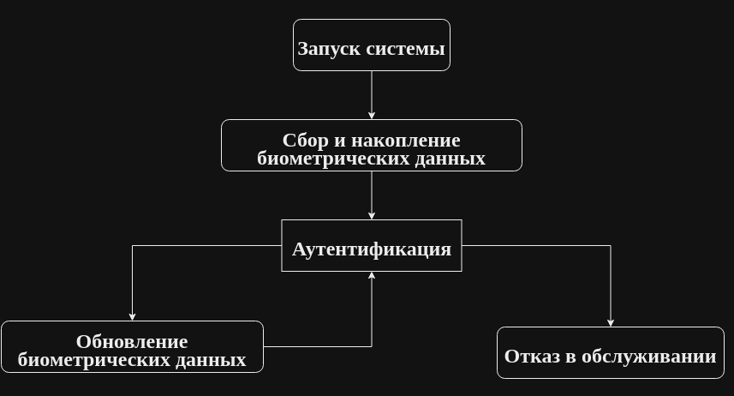
Рис.1 Алгоритм биометрической системы аутентификации пользователя

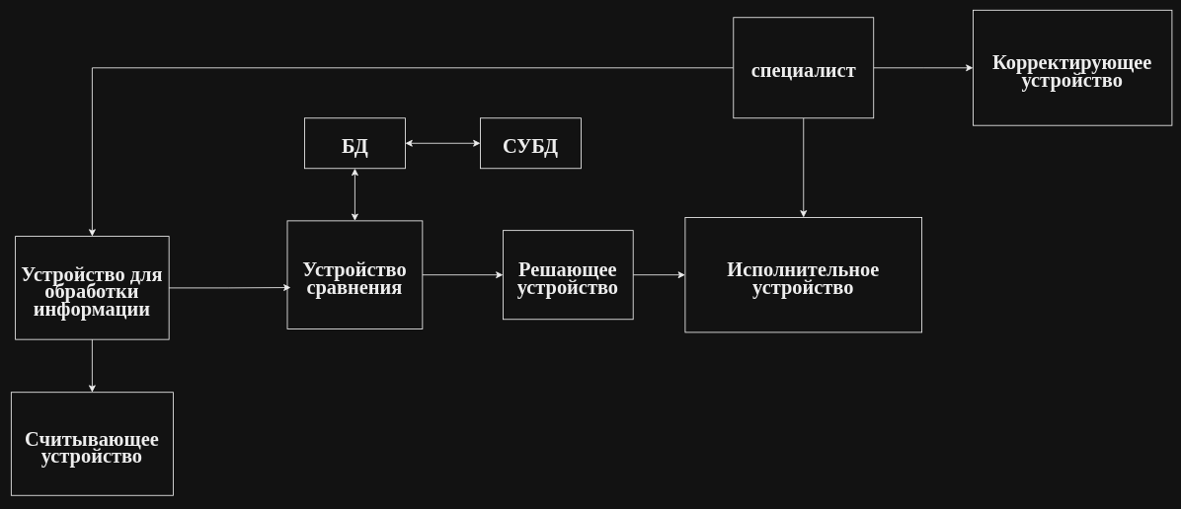
Рис.2 Схема биометрической системы аутентификации пользователя

Вывод
Биометрическая аутентификация очень перспективна и обладает рядом преимуществ перед другими методами. Например: надежность и высокая скорость аутентификации, легкость использования для пользователя, данные биометрических характеристик невозможно забыть или потерять. Однако у данной системы есть и свои недостатки: крупные затраты на оборудование и долгое обучение, невозможность изменения в текущей базе данных биометрических характеристик системы.

Список использованных источников
- http://www.spiiras.nw.ru/dissovet/wp-content/uploads/2015/10/dissertacija_shchemelinin-finalnaja-versija1.pdf
- https://drive.google.com/file/d/1Inhho7b5ik_aE98vmEpoaMc6KWEGvnMz/view
- https://worldvision.com.ua/ru/preimushchestva-i-nedostatki-biometricheskoy-sistemy-autentifikatsii/

